

REPÚBLICA BOLIVARIANA DE VENEZUELA.
UNIVERSIDAD POLITÉCNICA TERRITORIAL DE FALCÓN “ALONSO GAMERO”
MINISTERIO DEL PODER POPULAR PARA LA EDUCACIÓN UNIVERSITARIA.

PROYECTO NACIONAL NUEVA CIUDADANIA.

ACTA CONSTITUTIVA EMPRENDIMIENTO GRUPAL TECNORED™.


Tutor(a) Académico: M.Ed. Elizabeth García.
^{Nombre y Apellido:} | ^{Email:} | ^{C.I.:} | ^{Firma:}
Santiago Enrique Rojas Freitez. | ^{santiagoerojasf@gmail.com} | ^{V-33.652.368.} | 
^{Miguel Santiago Gotopo Quero.} | ^{miguelgotopogamer@gmail.com} | ^{V-32.973.160.} | 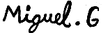
Francisco Antonio García Menolascina. | ^{fplayersoffcial@gmail.com} | ^{V-33.251.860.} | 
Andrea Valentina Talavera Lugo. | ^{taluandreav@gmail.com} | ^{V-33.369.632.} | 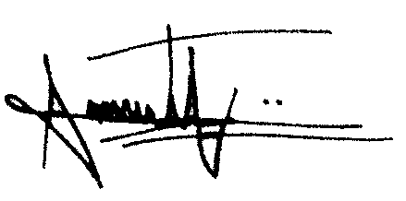
^{Santiago David Macho Colonico.} | ^{santiagocolonico@gmail.com} | ^{V-32.913.717.} | 

Programa Nacional De Formación PNF En Informática Sección 2.
Santa Ana De Coro, Dia 10 De Febrero Del 2026.
ACTA CONSTITUTIVA EMPRENDIMIENTOS TECNORED™.

- Fundamentación.
Formación de la fundamentación y constitución de "Emprendimientos TecnoRed (™)", marca no registrada, como una unidad socio productiva nacida bajo los principios de la Nueva Ciudadanía y el desarrollo endógeno. Para mantener la idea tecnológica como un bien público, se busca mitigar las brechas de acceso a herramientas audiovisuales y computacionales dentro de la U.P.T.A.G, la unidad fomenta un ecosistema de colaboración donde el beneficio económico se equilibra con el servicio social y la responsabilidad institucional.
Se han reunido los ciudadanos mayores de edad abajo firmantes con el propósito de formalizar la creación de una unidad socio-productiva de carácter tecnológico. El presente documento establece las normas de funcionamiento, identidad y propiedad de lo que se denomina, bajo la figura de marca no registrada en proceso de fomento. "TECNORED".

- Origen y Fundadores.
Este proyecto nace de la voluntad de cinco estudiantes de unir esfuerzos para ofrecer servicios tecnológicos dentro de la UPTAG. A diferencia de una empresa tradicional, este emprendimiento se basa en el apoyo mutuo: los socios aportan el uso de sus equipos personales y su talento profesional para generar ingresos que se distribuyen de forma equitativa. Es una respuesta creativa a la necesidad de autogestión económica, manteniendo siempre el compromiso con el desarrollo académico del salón. Santiago Enrique Rojas Freitez, director y fundador original del emprendimiento, Miguel Gotopo, Francisco Antonio García Menolascina, Andrea Valentina Talavera Lugo y Santiago David Macho Colonico, todos venezolanos, mayores de edad, estudiantes activos del PNF en Informática de la UPTAG, titulares de las cédulas de identidad V-33.652.368, V-32.973.160, V-33.251.860, V-33.369.632 y V-32.913.717.
- Identidad Organizacional.

  - Significado del Nombre:
El nombre TECNORED no es solo una etiqueta comercial; es una construcción semántica de doble propósito diseñada para comunicar la esencia técnica del proyecto y la identidad de sus fundadores dentro de la UPTAG. La denominación oficial será "EMPRENDIMIENTOS TECNORED, E.G.". Las siglas E.G. identifican nuestra naturaleza como Emprendimiento Grupal Cooperativo. Y su Registro de Información Fiscal (RIF) preventivo es J-40506070-0. Con una duración indefinida.

Composición Etimológica y Acrónimo de Identidad: El nombre surge de la unión de dos pilares, con un juego de palabras estratégico:

- TECNO de Tecnología: Deriva del griego téchnē (arte, oficio, destreza). Representa la capacidad técnica del equipo, el hardware (Video Beam, Laptops) y el conocimiento informático que los socios ponen a disposición del estudiantado.

- RED. Doble Significado de Red y Rojas:

    - Sentido Técnico: Simboliza la interconexión. En informática, una red permite que los datos fluyan. Representa el tejido académico: la conexión entre el equipo, los estudiantes y los docentes.

    - Sentido de Identidad (Acrónimo): Las siglas RED hacen referencia directa al apellido del fundador y promotor de la iniciativa, Rojas (Rojas Enrique Desarrollo), como método de integrar el ADN del equipo en el nombre del emprendimiento grupal.

3.1.1 Simbolismo del Nombre:

- Solidez y Modernidad: Al usar una estructura compuesta, el nombre suena profesional y robusto, posicionándose como una entidad organizada y no como un grupo informal.

- Visión de Sistema: "RED" implica que el servicio es parte de un sistema de apoyo académico integral que fortalece el desempeño estudiantil.

3.1.2 Coherencia con la Identidad Visual:
El nombre se materializa en el logo a través del concepto de Nodos y Conectores:

- La T (Tecno) y la R (Red/Rojas) están unidas por líneas y círculos, que representan un sistema eléctrico tecnológico o engranajes de un motor para reforzar la idea de que la tecnología y el factor humano (la red de los fundadores) son inseparables.

- El uso del color Rojo simboliza la energía y la pasión del apellido Rojas, mientras que el Negro aporta la seriedad y elegancia institucional.

3.1.3 Valor Estratégico:
TECNORED es un nombre corto, memorable y de pronunciación clara. El hecho de que contenga las iniciales del apellido del fundador le otorga un carácter de "sello de calidad" y compromiso personal con el servicio prestado. Este significado es una herramienta clave para demostrar que la marca tiene historia, técnica e identidad.

  - Eslogan Oficial:
"Conectamos tu esfuerzo con el resultado"

El eslogan "Conectamos tu esfuerzo con el resultado" se diseñó estratégicamente para un emprendimiento estudiantil de informática. El eslogan vende seguridad y éxito, asegura que nada se interponga entre el trabajo del alumno y su calificación final. Este lema no es solo una frase publicitaria; es la promesa de valor que TECNORED ofrece a la comunidad universitaria. A continuación, se detalla el significado extenso de cada uno de sus componentes:

"Conectamos..." (La Acción Técnica y Humana): La palabra "Conectar" es el núcleo de la informática (redes, interfaces, bases de datos). Para el emprendimiento, este verbo tiene una doble función:

- Sentido Técnico: El equipo provee el enlace físico (cables, señales, hardware) entre la información del estudiante y la pantalla de proyección.

- Sentido Estratégico: TECNORED actúa como el puente que elimina la brecha tecnológica. El grupo se posiciona como el facilitador que asegura que la tecnología no sea un obstáculo, sino un aliado.

"...tu esfuerzo..." (El Valor del Usuario): Este componente reconoce que el cliente (el estudiante de la UPTAG) ya ha realizado la parte más difícil: investigar, estudiar, trasnocharse y preparar su material.

- Empatía: Al mencionar el "esfuerzo", la marca demuestra que entiende el sacrificio que implica ser estudiante.

- Respeto al Trabajo: TECNORED no pretende ser el protagonista, sino el guardián de la propiedad intelectual del usuario, dándole la importancia que merece a su trabajo previo.

"...con el resultado" (El Éxito y la Meta): El "resultado" es la culminación del proceso académico: una nota aprobatoria, una defensa exitosa o una clase magistral fluida.

- Orientación a Logros: La marca garantiza que el esfuerzo del estudiante se traduzca en una realidad visible y exitosa.

- Calidad Visual: Implica que gracias a los equipos de alta fidelidad (Video Beam y Laptops de alta gama), el resultado final tendrá una estética profesional que impresionará al jurado o a la audiencia.

La Síntesis y una Promesa de Eficiencia: La unión de los conceptos, el mensaje para el público es claro:

- "Tú pones el intelecto y el sacrificio; el equipo de TecnoRed ponemos la tecnología necesaria para que ese esfuerzo sea visto, valorado y premiado."

Aplicación en la Nueva Ciudadanía (PNNC): Desde la perspectiva del Proyecto Nacional y Nueva Ciudadanía, el eslogan refleja:

- Solidaridad: Al ofrecer tarifas sociales, se asegura que el "esfuerzo" de los estudiantes de bajos recursos también llegue al "resultado" deseado, promoviendo la igualdad de condiciones.

- Soberanía Tecnológica: El uso de herramientas propias para potenciar el éxito ajeno fortalece el tejido social de la universidad.

Este análisis permite al equipo de TECNORED demostrar ante cualquier jurado que su marca posee una base conceptual sólida y una visión clara de servicio público y privado.

3.3. Cláusula Técnica: Uso Del Símbolo (™) o (Trademark) En TecnoRed:
En el imagotipo de TECNORED se observa el uso del símbolo ™ (Trademark). Se establece la siguiente justificación técnica y legal para su implementación en el marco del emprendimiento:

- Definición del Término: El símbolo ™ se utiliza internacionalmente para designar una "Marca Comercial" que no ha sido registrada formalmente ante una oficina de patentes (como el SAPI en Venezuela), pero que se reclama como propiedad exclusiva del creador por su uso continuo en el mercado.

- Propósito en TECNORED: El uso del ™ tiene un carácter preventivo y disuasorio. Notifica a terceros que el nombre, el diseño de nodos y la combinación cromática son propiedad intelectual de los cinco asociados, protegiendo la identidad contra plagios por parte de otros grupos o entidades externas.

- Diferenciación: A diferencia del símbolo ®, que solo puede usarse tras obtener el certificado de registro oficial, el ™ es la herramienta legal adecuada para un emprendimiento en fase de fomento o "Marca no Registrada".

- Posicionamiento: Su inclusión otorga una estética de seriedad corporativa y profesionalismo técnico, alineándose con los estándares de las grandes empresas de tecnología a nivel global.

  - Composición del Imagotipo:
BASADO EN “tecnored_imagotipo_outline_color_blacktagline” La identidad visual de TECNORED se define como un imagotipo, donde el símbolo y el nombre coexisten armónicamente, pero pueden identificarse por separado. El imagotipo incluye el símbolo ™ (Trademark) situado en el extremo superior derecho de la "R" y al final de la palabra "TECNORED". Este símbolo indica que el diseño es una marca comercial bajo el derecho de uso por parte de los socios fundadores, protegiendo la propiedad intelectual del diseño de nodos y la composición tipográfica contra plagios.

- Isotipo (El Símbolo de Red): El isotipo está compuesto por una estructura geométrica que entrelaza las letras "T" y "R":

- Simbología de Nodos: El diseño utiliza círculos sólidos (nodos) conectados por líneas de flujo. Esto representa una red informática, el intercambio de datos y la conectividad.

- Letra "T" (Tecnología): Construida con nodos blancos y un cuerpo sólido en Rojo Eléctrico que simboliza la base tecnológica.

- Letra "R" (Red / Rojas): Una "R" de trazo abierto y estilo eléctrico. Su diseño simula pistas de circuitos impresos y energía en movimiento. Representa tanto la red técnica como el apellido del fundador.

- Integración: Ambos elementos están unidos por un conector diagonal negro, como representación de la fusión inseparable entre la tecnología y el factor humano.

- Logotipo (La Marca Nominal): El nombre TECNORED se presenta en tipografía Sans Serif Bold:

- Estilo: El uso de letras mayúsculas y en negrita aporta solidez, estabilidad y profesionalismo.

- Contraste: La palabra se divide visualmente mediante el color (Negro para "TECNO" y Rojo para "RED"), facilita la lectura y refuerza la identidad del acrónimo.

- Tagline (Eslogan): "Conectamos tu esfuerzo con el resultado" Ubicado en la base del imagotipo en tipografía de trazo fino, contorneado o outline, para proporción de un equilibrio visual a la composición superior.

- Tipografías e identidad tipográfica: Sans Serif

  - Títulos Impactantes: Fugaz One. Aporta dinamismo y velocidad. Es una fuente de estilo "Display" cursiva y geométrica. Se utiliza para titulares, promociones y el nombre de la marca como búsqueda de un efecto de velocidad y dinamismo.

  - Cuerpos de Texto, Subtítulos y Datos: Futura o Inter. Garantiza legibilidad y modernidad. Fuentes de estilo "Sans Serif" (sin serifas) de alta legibilidad. Se utilizan para toda la información técnica, párrafos y datos de contacto, manteniendo un aspecto limpio y futurista.

  - Descargar Fugaz One en Google Fonts
  - Descargar Inter en Google Fonts
  - Descargar Jost (Alternativa Futura) en Google Fonts

- Especificaciones Técnicas de Color: Para garantizar la consistencia visual en medios digitales e impresos, se definen los siguientes valores:
Color: | HEX: | RGB: | CMYK (Impresión): | Pantone (Aprox.):
Rojo Eléctrico | #FF0000 | (255, 0, 0) | 0, 100, 100, 0 | Warm Red C
Negro Grafito | #1A1A1A | (26, 26, 26) | 75, 68, 67, 90 | Black 6 C
Blanco Puro | #FFFFFF | (255, 255, 255) | 0, 0, 0, 0 | N/A



- Formatos de Trabajo y Entrega.

La identidad visual se mantendrá en los siguientes formatos estandarizados. Para asegurar la integridad de la marca en diferentes plataformas, se establecen los siguientes formatos según su uso:

- Archivos de Diseño y Origen (Editables):

- AI (Adobe Illustrator): Formato fuente vectorial para edición profesional. Permite escalar el logo a cualquier tamaño sin pérdida de calidad.

- SVG (Scalable Vector Graphics): Formato vectorial para web y aplicaciones. Ideal para animaciones y visualización en navegadores.

- Archivos de Imagen (Uso General):

- PNG (Portable Network Graphics): Formato con transparencia. Obligatorio para presentaciones y sitios web donde el fondo no sea blanco.

- JPG / JPEG: Formato comprimido para uso fotográfico o redes sociales (no admite transparencia).

- Archivos de Documentación y Gestión:

- MD (Markdown): Formato para documentación técnica y guías de estudio rápidas (como este manual).

- TXT: Archivos de texto plano para notas de configuración técnica básica.

- DOCX (Microsoft Word): Formato estándar para el Acta Constitutiva, contratos y correspondencia oficial.

- Archivos de Entrega y Presentación:

- PDF (Portable Document Format): Formato final para entrega de proyectos e informes impresos, con una garantía de diseño no alterado.

- PPTX (PowerPoint): Para las defensas de proyecto y presentaciones comerciales de TECNORED. Además de formato estable y confiable para entregas a clientes.

- Canva: Formato compartido para diseño colaborativo de material publicitario y redes sociales. Formato para entrega con animaciones y assets premium.
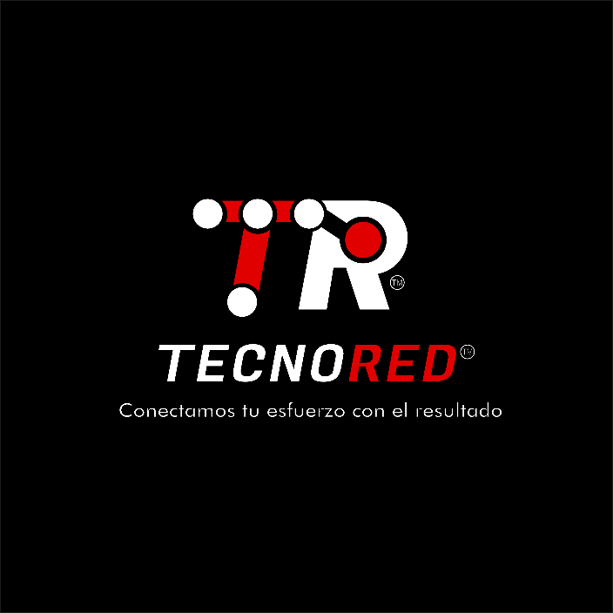

- Misión y Objetivo:
TecnoRed Provee soluciones tecnológicas y logísticas de alta calidad a la comunidad universitaria de la UPTAG, para facilitar el acceso a equipos de computación y proyección, con una garantía de un soporte técnico eficiente que contribuya a la excelencia académica de los estudiantes. Brinda soporte tecnológico y herramientas de estudio a la comunidad universitaria, con útiles y recursos propios de forma organizada para generar beneficios económicos equitativos para todos los socios.

- Visión:
Ser el emprendimiento estudiantil referente en la UPTAG para el año 2026, reconociendo la capacidad de autogestión, actualización tecnológica constante y por promover la soberanía tecnológica a través del uso de herramientas libres y soporte técnico especializado para ser el modelo de emprendimiento estudiantil más sólido de la sección, con fines de demostrar la confianza y la cooperación grupal pueden transformar recursos individuales en una fuente de ingreso y éxito colectivo.

- Domicilio y Ubicación:
Nuestra sede operativa se establece en el Aula M-101, Sección 2 del PNFi de la UPTAG. Este espacio servirá para el resguardo de equipos y atención a usuarios. Para efectos de gestión institucional, atención al cliente y resguardo de activos tecnológicos, se define la siguiente ubicación física:
- Sede Principal: Universidad Politécnica Territorial de Falcón "Alonso Gamero" (UPTAG).

- Unidad Operativa: Aula M-101.

- Adscripción: Sección 2 del Programa Nacional de Formación en Informática (PNFI).

- Función: Este espacio funciona como centro de atención a usuarios, punto de recepción de solicitudes y área de mantenimiento preventivo de los equipos audiovisuales.

- Propiedad Intelectual prestados y Propietarios:
El objeto principal es la prestación de servicios de:
- Alquiler de sistemas de proyección (Video Beam).

- Préstamo y alquiler de equipos de computación portátil (Laptops).

- Asistencia técnica en instalación de software educativo y herramientas ofimáticas.

- Mantenimiento preventivo básico de hardware para la comunidad estudiantil.

Los propietarios ceden el uso de sus equipos al emprendimiento para la prestación de servicios, pero mantienen la propiedad y el resguardo de los mismos en todo momento. Se deja constancia expresa de que los equipos utilizados pertenecen individualmente a los socios que los proveen:
- Socio 1 - Santiago Rojas: Propietario del Video Beam.
- Socio 2 - Miguel Gotopo: Propietario de la Laptop.
- Socio 3 - Francisco García: Propietario de Kit de infraestructura de conectividad (Cables HDMI, VGA, Conectores).
- Socio 4 - Andrea Talavera: Propietaria Extensiones eléctricas.

- FUNDAMENTO JURÍDICO Y BASES LEGALES: El emprendimiento TECNORED se constituye bajo un marco legal sólido que garantiza su operatividad y cumplimiento normativo:

  - Constitución de la República Bolivariana de Venezuela (CRBV): Específicamente el Art. 110, que reconoce el interés público de la ciencia, la tecnología, el conocimiento y la innovación como instrumentos fundamentales para el desarrollo económico y social del país.

  - Ley para el Fomento y Desarrollo de Nuevos Emprendimiento: Marco regulatorio principal que rige la creación, registro y estímulo de la actividad emprendedora en el territorio nacional.

  - Ley Orgánica de Ciencia, Tecnología e Innovación (LOCTI): Normativa que promueve la democratización del acceso a las tecnologías de información y el impulso de la soberanía tecnológica.

  - Plan de la Patria (Líneas Estratégicas): Alineado con los objetivos de independencia tecnológica y transformación del modelo productivo nacional.

  - Identificación Fiscal: Posee un Registro de Información Fiscal (RIF) preventivo número J-40506070-0.

  - Vigencia: La organización se establece con una duración indefinida, proyecta su crecimiento desde el ámbito universitario al sector productivo formal.

- Valores Laborales y Distribución de Tareas:
TecnoRed se basa en la solidaridad, transparencia, responsabilidad social y el cuidado de los bienes comunes (Equipos). Todos los socios son iguales en jerarquía y toma de decisiones. Para efectos de orden, se distribuyen las tareas:
- Santiago Rojas y Miguel Gotopo: Responsables del cuidado y operatividad del hardware.
- Francisco García, Andrea Talavera y Santiago Macho: Responsables de la captación de clientes, diseño de materiales digitales y administración de la caja común.

- Inventario y capital social:
El capital social inicial está representado por los bienes muebles aportados por los cinco (05) socios. El capital inicial no es monetario, sino representado en bienes de uso:
- Socio 1 - Santiago Rojas: Un (01) Video Beam. Epson LCD PROJECTOR POWER LITE S8+ MODEL:H309A.

- Socio 2 - Miguel Gotopo: Una (01) Laptop con especificaciones técnicas para desarrollo de software con Windows 10 Lenovo Idea Pad Slim 3.

- Socio 3 - Francisco García: Kit de infraestructura de conectividad (Cables HDMI, VGA, Conectores.

- Socio 4 - Andrea Talavera: Extensiones eléctricas, servicio técnico y logística energética.

- Socio 5 - Santiago Macho: Soporte de equipos y mantenimiento organizado con supervisión.

- Tarifario Y Portafolio De Servicios:
12.1 PAQUETES DE ALQUILER (HARDWARE):
- Servicio básico para grupos que ya tienen su material listo.
Servicio | Descripción. | Costo (USD) por exposición.
- Básico Video Beam | Alquiler de proyector por bloque de exposición (45-60 min). | $3.00
- Combo Laptop + Beam | Equipo completo para exposición con software instalado. | $5.00

12.2 SERVICIOS DIGITALES (VALOR AGREGADO):
Aquí es donde aplican sus conocimientos del PNFI para garantizar notas altas.
Servicio | Detalle del Trabajo | Costo (USD)
- Diseño Express | Creación de 5-10 diapositivas en PowerPoint o Canvas (Plantilla base). | $3.00
- Diseño Premium | Presentación dinámica, animaciones, infografías y material visual pro. | $4.00
- Guía de Estudio | Resumen digital sistematizado de temas específicos para exámenes. | $1 / unidad
- Corrección de Proyecto | Revisión de normas APA/UPEL y formato técnico de informes. | $3.00

12.3 PAQUETES TODO INCLUIDO (RECOMENDADO):
PRIMER PLAN ($15.00):
- Diseño Premium de material de apoyo digital para el grupo.
  - Alquiler de Video Beam + Laptop.
- Soporte técnico presencial (instalación y paso de láminas).

12.4 REGLAMENTO OPERATIVO PARA EL CLIENTE.
- Cronograma De Atención Y Horarios: Para garantizar la disponibilidad de equipos y soporte técnico, se establece el siguiente régimen horario:
Día: | Estatus: | Horario de Atención: | Observación:
- Lunes: | Activo. | 7:00 AM - 1:00 PM. | Tarifa estándar aplicada.
- Martes: | Administrativo. | Solo previa cita. | Gestión de mantenimiento interno.
- Miércoles: | Activo. | 7:00 AM - 1:00 PM. | Tarifa estándar aplicada.
- Jueves: | Administrativo. | Solo previa cita. | Planificación de proyectos.
- Viernes: | Cerrado. | No disponible. | Cierre de semana operativa.
- Sábado: | Cerrado. | No disponible. | Cierre de semana operativa.
- Domingo: | Cerrado. | No disponible. | Cierre de semana operativa.

- Política de Recargos: Cualquier reserva solicitada fuera de los días y horas señalados (Lunes y Miércoles de 7 AM a 1 PM) tendrá un recargo del 20% sobre la tarifa base del servicio contratado.

- Reservación: Se reserva y hace el pago antes de empezar el servicio digital, el pago del servicio de alquiler se hace posteriormente de la exposición. Debe realizarse con al menos 48 horas de antelación para servicios digitales y 24 horas para alquileres simples.

- Política de No Devolución: Una vez agendado el equipo o iniciado el diseño digital, no se devuelve el dinero. El cliente puede reprogramar si la evaluación es movida por el docente.

- Responsabilidad: El cliente no es responsable por daños físicos al equipo durante el tiempo de alquiler si el servicio de soporte presencial se encuentra presente.

- Estabilidad: El cliente debe asegurar una zona estable de sistema eléctrico, los fallos de energía no es responsabilidad del equipo admirativo o ejecutivo y el servicio. Excepto si el problema es el kit de extensiones.
5. CANALES DE ATENCIÓN Y CONTRATACIÓN:
Para asegurar la disponibilidad y calidad del servicio, toda contratación debe gestionarse por:

- WhatsApp Oficial o Numero Oficial:
  - (+58 424-5286082) | Atención directa por Santiago Rojas.
  - (+58 424-6165272) | Andrea Talavera Relaciones Institucionales y Marketing Comunitario.

- Contacto Directo en Aula: Dirigirse a un miembro del personal durante los recesos dentro del horario del PNFI.
- Email Oficial: tecnored@gmail.com (Solo asuntos importantes no registrar en páginas no autorizadas o enviar mails innecesarios)

- Redes Sociales y Canales de Comunicación: Para la difusión de servicios y soporte técnico, @TECNORED establece los siguientes canales oficiales bajo la identidad visual corporativa:
  - Canal de WhatsApp: En Proceso.
  - Perfil de Facebook: https://www.google.com/search?q=facebook.com/TecnoRed
  - Perfil de Instagram: @TecnoRed
  - Perfil de Youtube: https://www.google.com/search?q=YouTube.com/%40TecnoRed
  - Perfil de TikTok: @TecnoRed

- ADMINISTRACIÓN Y ORGANIZACIÓN.
13.1 Cargos y Responsabilidades: La administración del emprendimiento está a cargo de una Junta Directiva conformada por los socios, distribuidos en los siguientes cargos:
- Director General Santiago - Rojas: Representación legal, toma de decisiones estratégicas y enlace con autoridades universitarias.

- Director de Operaciones - Técnicas Miguel Gotopo: Supervisión del estado de los equipos y ejecución de reparaciones.

- Director de Logística - Francisco García: Control de inventario, traslados y entrega/recepción de equipos.

- Director de Relaciones Institucionales - Andrea Talavera: Promoción de servicios, atención al cliente y gestión de cronogramas.

- Director de Finanzas - Santiago Macho: Gestión de ingresos, pago de gastos operativos y administración del fondo de reserva.

- Fondo de Reserva: Se establece la obligación de destinar un 15% de los ingresos brutos semanales a una caja de ahorro técnica. Este fondo se utilizará exclusivamente para:
- Compra de repuestos y mantenimiento para video beam.
- Repuesto de baterías y cargadores.
- Adquisición de nuevos periféricos.

- Distribución: El 85% restante se distribuirá equitativamente entre los socios tras cubrir los gastos de insumos inmediatos. En caso de disolución, los equipos retornarán a la propiedad individual de quien realizó el aporte inicial según el inventario de la Cláusula Sexta.
Bajo el principio de justicia y cooperación mutua, los ingresos obtenidos por cualquier servicio (alquiler, diseño o material) serán repartidos de la siguiente manera:

- 85% Reparto Igualitario: Dividido en partes exactamente iguales entre los cinco (5) asociados, reconociendo que el trabajo de gestión, marketing y logística es tan valioso como el aporte del equipo.
- 15% Fondo de Mantenimiento: Destinado exclusivamente a cubrir posibles reparaciones, repuestos o insumos necesarios para el correcto funcionamiento de los equipos prestados.

- Estrategia de marketing y comunicación visual: Para posicionar a TECNORED como líder en soluciones tecnológicas universitarias, se definen los siguientes lineamientos de marketing:

A. Identidad Tipográfica Publicitaria: La marca utiliza una combinación de tipografías Display y Sans Serif para equilibrar el impacto visual con la legibilidad técnica:
- Tipografía Principal (Títulos e Impacto): Fugaz One. Es una fuente de estilo "Display" cursiva y geométrica. Se utiliza para titulares, promociones y el nombre de la marca en búsqueda de un efecto de velocidad y dinamismo.
  - Descargar Fugaz One en Google Fonts
- Tipografía Secundaria (Cuerpo y Datos): Futura / Inter. Fuentes de estilo "Sans Serif" (sin serifas) de alta legibilidad. Se utilizan para toda la información técnica, párrafos y datos de contacto, manteniendo un aspecto limpio y futurista.
  - Descargar Inter en Google Fonts
  - Descargar Jost (Alternativa Futura) en Google Fonts

B. Formatos de Contenido Publicitario:
Formato | Dimensiones | Uso Recomendado
Flayer o Poster Publicitario | 1080 x 1350 px | Promociones en Instagram y estados de WhatsApp.
Banner o Cartel | 1920 x 1080 px | Fondos de Zoom, cabeceras de Facebook y presentaciones.
Thumbnail | 1280 x 720 px | Portadas para tutoriales o registros de proyectos.
Flayer Físico (A5) | 14.8 x 21 cm | Volantes para carteleras universitarias y pasillos.

C. Promociones y Fidelización:
- Promo Referidos: Si un grupo recomienda nuestros servicios a otra sección, ambos obtienen una prioridades o descuentos de estudio.
- Temporada de Proyectos: Descuentos especiales durante la última semana de cada trimestre académico.

D. Ejemplos y Muestras:
- Muestra #1: Flayer Publicitario.

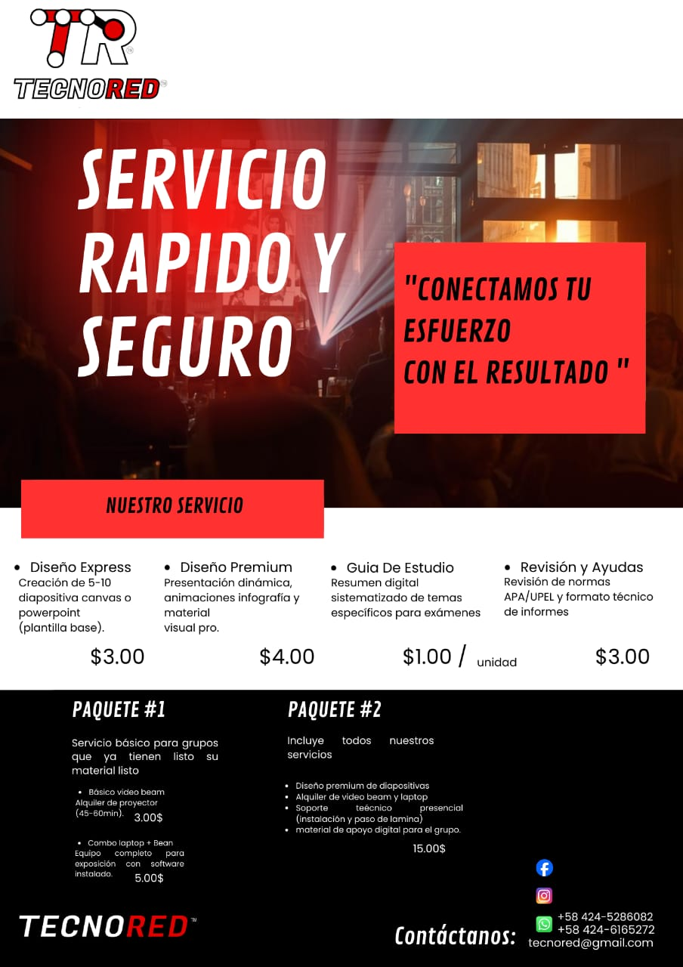

- Muestra #2: Banners.



- Muestra #3: Thumbails.


Se firman ejemplares de un mismo tenor y a un solo efecto en la ciudad de Coro, 3 de Febrero de 2026. Firmas digitales de conformidad y cedulas.

Nombre y Apellido: | Email: | C.I.: | Firma:
Santiago Enrique Rojas Freitez. | santiagoerojasf@gmail.com | V-33.652.368. | 
Miguel Santiago Gotopo Quero. | miguelgotopogamer@gmail.com | V-32.973.160. | 
Francisco Antonio García Menolascina. | fplayersoffcial@gmail.com | V-33.251.860. | 
Andrea Valentina Talavera Lugo. | taluandreav@gmail.com | V-33.369.632. | 
Santiago David Macho Colonico. | santiagocolonico@gmail.com | V-32.913.717. | 

Cedulas:

